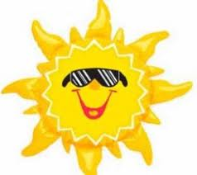

ТЕПЛОВОЙ УДАР У РЕБЁНКА
Прежде всего, нужно знать, что тепловой удар отличается от солнечного, хотя признаки их появления, и принцип оказания первой помощи, довольно схожи. Причиной солнечного удара обычно становится длительное нахождение ребенка под прямыми лучами жаркого солнца. А тепловой удар у ребенка происходит вследствие перегрева организма, и произойти это может, как во время отдыха на пляже, даче или прогулке на улице, так и дома. Основные причины появления теплового удара у ребенка - это воздействие тепла, и несовершенная система терморегуляции детского организма. Но также существует ряд второстепенных причин, таких, как нехватка свежего воздуха, недостаток жидкости, или слишком плотная одежда, которые, в свою очередь, могут стать причиной перегрева. В любом случае, вы, как каждый заботливый родитель, должны знать, что тепловой удар у ребенка крайне опасен не только для его здоровья, но и представляет реальную угрозу для жизни малыша. Поэтому важно не только суметь распознать симптомы его появления, но и знать, как оказывается первая помощь при тепловом ударе у ребенка.
Хотелось бы отдельно отметить тот момент, что детки в возрасте до трех лет особенно подвержены риску получения теплового удара. Происходит это из-за того, что система терморегуляции у ребенка еще не до конца сформирована, и детский организм, пока еще, не способен эффективно контролировать температурный баланс.

КАК ИЗБЕЖАТЬ ПОЯВЛЕНИЯ теплового удара?
- Следите, чтобы ребенок все время был в панамке или кепке. Панамка удобнее тем, что защищает не только голову, но и ушки малыша.
- Одежда должна быть просторной, удобной и, желательно, отдать свое предпочтение хлопчатобумажным изделиям.
- Следите за тем, что бы малыш больше пил. Объем потребляемой жидкости надо увеличить вдвое.
- Начиная с 11 часов утра и до 4 часов вечера, появление ребенка на солнце, как минимум, не желательно. Лучше, если в это время он будет находиться где-нибудь в тени деревьев или под тентом.
- Обеспечьте доступ свежего воздуха. Проследите, чтобы пространство под тентом или навесом хорошо продувалось, отсутствие воздуха и духота опасны не менее солнца.
- Позаботьтесь заранее о надежном солнцезащитном креме. Для маленьких деток лучше выбирать крем из детской серии с уровнем защиты «50» или «50+», так вы будете спокойны, что ваш любимый малыш не обгорит под палящим солнцем.
- Если рядом есть водоем, то ваш малыш с радостью пойдет купаться, а прохладная вода освежит его и даст возможность организму немного остыть. Только помните, что во всем нужно знать меру, поэтому время купания вам придется ограничить. Если искупаться негде, вы можете, время от времени, обтирать малыша прохладным, влажным платком.

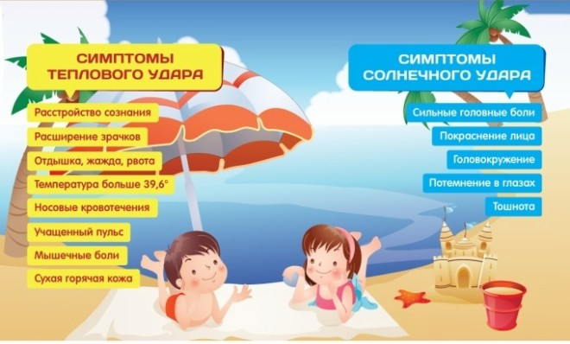

ПЕРВАЯ ПОМОЩЬ ПРИ ТЕПЛОВОМ УДАРЕ
Если вы заметили, что у вашего малыша начали проявляться какие-то из перечисленных выше признаков, срочно примите меры, и ни в коем случае не паникуйте. Для вашего удобства, все действия, необходимые для оказания первой помощи при тепловом ударе мы оформили в виде списка.
- Первым делом нужно отнести ребенка в прохладное место.
- Расстегните одежду, чтобы обеспечить доступ кислорода к телу.
- Напоите малыша, и обеспечьте обильным питьем в дальнейшем. Поите ребенка как можно чаще, но маленькими частями, чтобы не спровоцировать появление рвоты.
- Чтобы понизить температуру, облейте ребенка прохладной водой или протрите влажным полотенцем. Но помните, что достаточно сбить температуру до 38 градусов, так как резкое снижение, крайне нежелательно.
- Обычно, прием жаропонижающих средств, при тепловом ударе у ребенка, абсолютно бесполезен.
Стоит отметить, что после того как первая помощь при тепловом ударе оказана, нужно обязательно, вызвать скорую помощь, особенно, если тепловой удар получил ребенок.
Помните, что большинства проблем можно избежать, если продумывать свои действия заранее. И тогда ничто не сможет испортить вам настроение.

http://5liski.detkin-club.ru/parents/40255

